Вернуться на страницу "Мои доклады и сообщения"

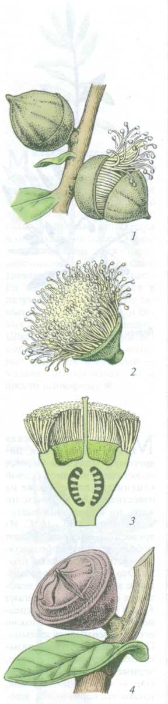 | Эвкалиптовые леса действительно «покрывают» многие сотни гектаров австралийской земли. Они лишены подлеска и напоминают гигантские соборы с бесконечным множеством колонн, расставленных так широко, что между ними может проехать легковая машина. Между кронами — широкие небесные просветы.  Под деревьями в легкой сетчатой тени растет густая трава. Стволы эвкалиптов часто бывают сверху донизу покрыты корявыми бурыми лохмотьями — это слезает старая высохшая кора. Зато, когда лохмотья спадут, стволы стоят гладкие, словно выточенные из кости или из железа, и цвет имеют голубой, красный или желтый.  Молодые листья эвкалиптов довольно широкие, расположены супротивно и сидят на ветке так плотно, что кажется, это один лист проткнули веткой. Они покрыты сизо-голубым восковым налетом, который дает дополнительную защиту от хищного солнца, стремящегося выпить все соки из живого листа. Старея, листья вытягиваются, искривляются и темнеют.  Цветки эвкалиптов, одиночные или собранные в соцветия, имеют великое множество тычинок — чаще всего белых. Но бывают виды с желтоватыми, розовыми и даже красными тычинками. Считается, что последние опыляются в основном птицами. Нераспустившийся цветок похож на шкатулку с крышкой-колпачком. Такая крышечка называется «калиптра». Она получается оттого, что лепестки в бутоне срастаются и древеснеют. Венчик и чашечка плотно смыкаются, защищая цветок от всех напастей, на которые способен австралийский климат. В таком состоянии цветок живет год-полтора. Когда ему приходит время распускаться, венчик-колпачок отпадает, и на свет вываливаются тычинки.  Плоды — темно-фиолетовые коробочки, похожие на баночки для крема с округлой выпуклой крышкой. Размеры таких коробочек зависят от вида эвкалипта — они бывают от нескольких миллиметров до нескольких сантиметров. Плоды остаются на ветках несколько лет.  Вернуться на страницу "Мои доклады и сообщения"
Эвкалипт крупноплодный.
1 — бутоны;
2 — цветок;
3 — цветок в разрезе;
4 — плод-коробочка.

